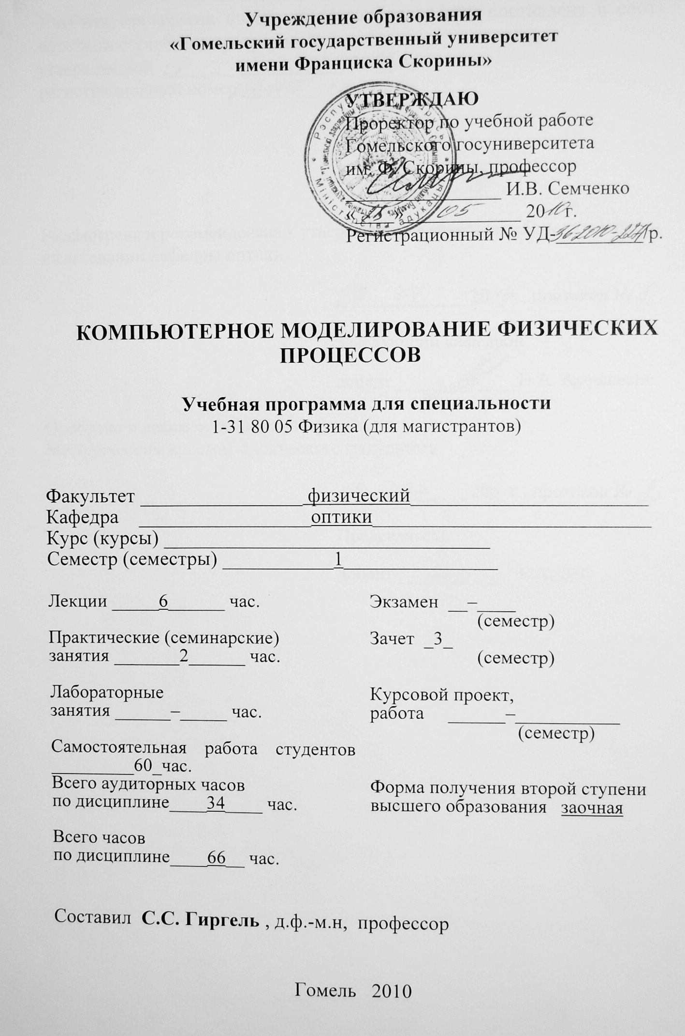
Учебная программа дисциплины специализации составлена в соответствии с учебной программой,
утвержденной _____ ______________ 20 __ г.,
регистрационный номер _____-________/_____

Рассмотрена и рекомендована к утверждению в качестве рабочего варианта
на заседании кафедры оптики

___ __________ 20 _ г., протокол № __

Заведующий кафедрой
доцент ____________ Н.А. Алешкевич

Одобрена и рекомендована к утверждению
Методическим советом физического факультета

___ __________ 20 _ г., протокол № __

Председатель
доцент ____________ Е.А. Дей

ПОЯСНИТЕЛЬНАЯ ЗАПИСКА

Данный курс отражает современный уровень науки и образования и учитывает изменения в программах подготовки физиков. В настоящее время изучение и преподавание физики и других естественно-научных дисциплин невозможно представить без использования компьютеров. Компьютерные системы «Mathematica» и «Maple» являются лидерами среди других, аналогичных пакетов компьютерной математики, таких как «MathCad», «MathLab». Изучение компьютерных пакетов «Mathematica» и «Maple» введено в учебные планы многих ВУЗов естественно-научного профиля в США, Канады и некоторых странах Европы. Эти пакеты позволяют проводить аналитические, численные и графические расчеты с заданной степенью точности. Особое значение приобретают графические возможности этих пакетов. Например, можно строить трехмерные графики различных физических процессов и явлений. В настоящее время научные исследования невозможно представить без использования компьютерных технологий.
Необходимость дисциплины «Компьютерное моделирование физических процессов» обусловлена требованиями «Закона Республики Беларусь об образовании», образовательного стандарта Республики Беларусь ОСРБ 1-40 01 01 –2007 и типового учебного плана специальности 1-31 80 05 Физика (для магистрантов).
Актуальность дисциплины «Физика» при подготовке специалистов по программному обеспечению информационных технологий в современной высшей школе обусловлена тем, что физические явления и их закономерности находят широкое практическое применение во многих областях науки, техники и других областях знания, в которых востребованы специалисты по информационным технологиям.
Целью дисциплины «Компьютерное моделирование физических процессов» является овладение магистрантами основами теоретических знаний и приобретение практических навыков компьютерного моделирования физических процессов и явлений.
Задачами дисциплины являются:
- усвоение теоретических основ компьютерного моделирования физических процессов;
- изучение графических возможностей систем компьютерной математики пакетов Mathematica и Maple;
- подготовка специалистов, способных вести теоретические и прикладные научные исследования с использованием современных компьютерных технологий.
Изучение данного дисциплины базируется на знании материалов следующих дисциплин: программирование, современные информационные технологии, математический анализ, дифференциальные уравнения.
В результате изучения дисциплины:
магистрант должен знать:
- основные возможности систем компьютерной математики;
- основные принципы визуализации физических явлений с помощью компьютерной графики;
- основы аналитических, графических и численных методов моделирования физических процессов.
магистрант должен уметь:
- использовать математические пакеты Mathematica и Maple для моделирования физических процессов и явлений,
- применять полученные знания и приобретенные навыки по моделированию физических процессов в профессиональной деятельности;
- использовать справочную информацию (Help) математических пакетов.
Дисциплина «Компьютерное моделирование физических процессов» изучается магистрантами специальности 1-31 80 05 Физика второй ступени высшего образования заочного отделения в объеме учебных 68 часов (из них — 6 лекционных часов и 2 часа практических занятий и 60 часов самостоятельной работы). Форма отчётности – зачёт.

СОДЕРЖАНИЕ УЧЕБНОГО МАТЕРИАЛА

Тема 1 Системы компьютерной математики: история, современные возможности и перспективы
История развития систем компьютерной математики. Современные аналитические возможности систем компьютерной математики. Современные численные и графические возможности систем компьютерной математики. Основные математические пакеты и их характеристики. Перспективы развития компьютерной математики.

Тема 2 Mathematica, ее возможности, синтаксис и работа с документами
Mathematica и ее возможности. Символьные вычисления. Численные и графические возможности. Интерфейс системы Mathematica. Синтаксис встроенных функций. Работа с документами. Использование справочной информации в системе Mathematica.

Тема 3 Аналитические и численные расчеты в системе Mathematica
Основные операции математического анализа. Компьютерная алгебра. Программирование в среде Mathematica. Решение дифференциальных уравнений. Численные расчеты.

Тема 4.. Математические пакеты расширения
Структура Mathematica. Ядро и математические пакеты расширения. Демонстрационные пакеты. Использование Help при работе. Использование Internet. Использование основных функций векторного анализа. Операции с матрицами. Другие возможности пакетов расширения.

Тема 5. Графические возможности системы Mathematica
Встроенная 2d- и 3d-графика. Директивы и опции двумерной и трехмерной графики. Масштабирование. Ограничение по осям. Стили линий, их окраска. Ввод титульной надписи и надписей по осям XY Построение контурных графиков. Графики поверхностей. Построение графиков плотности. Построение контурных графиков. Графики поверхностей. Опции и директивы трехмерной графики. Примитивы трехмерной графики.

Тема 6. Моделирование физических процессов в системе Mathematica
Построение графиков с множеством объектов. Использование дополнительных опций в пакете Graphics. Синтез звукового сопровождения. Анимация двумерных изображений. Функции создания анимационных графиков. Анимация трехмерных объектов. Совместное использование анимации и звука. .

Тема 7 Система Maple и ее возможности
Основные характеристики системы. Ядро и пакеты расширения. Пользовательский интерфейс системы. Синтаксис встроенных функций. Формы представления и работа с документами. Форматирование документов.

Тема 8. Справочная система Maple и ее использование
Доступ к справке. Доступ к каталогу примеров. Новые самоучители. Предметный поиск и использование Help. Система Maple в интернете. Работа с другими информационными ресурсами.

Тема 9 Аналитические и численные расчеты
Символьные вычисления. Аналитические вычисления. Работа с математическими выражениями и функциями. Математический анализ. Стандартные и специальные функции. Численные расчеты. Программирование.

Тема 10 Решение уравнений и дифференциальных уравнений в системе Maple
Основная функция solve для решения уравнений. Решение обыкновенных дифференциальных уравнений и уравнений в частных производных. Пакеты расширения для решения дифференциальных уравнений. Аналитические, численные методы решения. Средства решения дифференциальных уравнений. Графическая визуализация решений. Построение векторных полей и фазовых портретов.
.
Тема 11 Использование опций и директив 2d-графики в системе Maple
Ограничение по осям. Стили линий, их окраска. Ввод титульной надписи и надписей по осям XY. Задание координатных систем двумерных графиков. Управление стилем и цветом линий двумерных графиков. Графики функций с разрывами. Другие опции и директивы 2d-графики. Построение графика по точкам.
Тема 12 Использование опций и директив и 3d-графики в системе Maple
Изменение числа ячеек 3d-графика. Изменение перспективы и обзора пространственной фигуры. Управление стилем и цветом линий двумерных графиков. Опции и директивы 3d-графики. Опции и директивы параметрической 3d-графики. Построение ряда трехмерных фигур на одном графике. Экспорт и импорт 3d-графических объектов.

Тема 13 Графика пакета расширения plots
Общая характеристика пакета и его основные возможности. Построение двумерных графиков заданных неявно. Построение трехмерных графиков, заданных неявной функцией. Изменение системы координат. Построение двумерных графиков на комплексной плоскости и трехмерных графиков в комплексном пространстве. Построение графиков для списка значений и сетки значений. Построение трехмерных кривых и другие возможности.

Тема 14 Использование пакета расширения plots при компьютерном моделировании физических процессов
Использование дополнительных опций при построении 2d- и 3d-графиков. Построение контурных двумерных и трехмерных графиков. Построение двумерного графика плотности. Построение нескольких двумерных или трехмерных объектов на одном графике. Построение двумерных и трехмерных координатных систем.

Тема 15 Построение физических полей
Построение двумерного векторного поля. Графики векторных полей в пространстве. Построение графика трехмерного векторного поля. Построение графиков двумерного и трехмерного векторного поля градиента. Построение двумерных и трехмерных графиков решения дифференциальных уравнений. Построение трехмерных кривых. Другие возможности визуализации физических полей.

Тема 16 Использование мультимедийных возможностей Maple при компьютерном моделировании физических процессов
Анимация двумерных графиков. Проигрыватель анимированной графики. Построение двумерных анимированных графиков. Построение трехмерных анимационных графиков. Другие возможности анимации. Возможности использования мультимедийных возможностей при моделировании физических процессов.

Тема 17 Использование других пакетов расширения
Студенческий пакет Student Package и его идеология. Решение систем линейной алгебры и оптимизации. Пакеты линейной и трехмерной геометрии. Пакет для статистических расчетов и другие пакеты расширения. Интеграции Maple с MatLab

УЧЕБНО-МЕТОДИЧЕСКАЯ КАРТА

Номер раздела, темы, занятия | Название темы, занятия;  перечень изучаемых вопросов | Количество аудиторных часов |  |  |  |  | Материальное обеспечение занятия (наглядные, методические пособия и др.) | Литература | Формы контроля знаний
Номер раздела, темы, занятия | Название темы, занятия;  перечень изучаемых вопросов | Всего часов | Лекции | практичес-кие занятия | Лабораторные занятия | СУРС |  | Литература | Формы контроля знаний
1 | 2 | 3 | 4 | 5 | 6 | 7 | 8 | 9 | 10
1 | Системы компьютерной математики: история, современные возможности и перспективы  - История развития систем компьютерной математики.  - Современные аналитические и численные возможности систем компьютерной математики.  - Основные математические пакеты и их характеристики.  - Перспективы развития компьютерной математики. | 2 | 2 | – | – | – | Плакаты.  Компьютерная программа Mathematica | [5,6,  8,12]
2 | Mathematica, ее возможности, синтаксис и работа с документами  - Mathematica и ее. символьные , численные и графические возможности.  - Интерфейс системы Mathematica..  - Работа с документами.  - Использование справочной информации в системе Mathematica. | 2 | 2 | – | – | – | Плакаты.  Компьютерная программа Mathematica | [1-8] | Текущий  опрос
3 | Система Maple и ее возможности  Основные характеристики системы.  Ядро и пакеты расширения.  Пользовательский интерфейс системы.  Синтаксис встроенных функций. | 2 | 2 | – | – | – | Плакаты.  Компьютерная программа  Maple | [9-15]
4 | Использование мультимедийных возможностей Maple при компьютерном моделировании физических процессов  - Построение двумерных анимированных графиков.  - Построение трехмерных анимационных графиков.  - Другие возможности анимации.  - Использование мультимедийных возможностей при моделировании физических процессов. | 2 | – | 2 | – | – | Плакаты.  Компьютерная программа  Maple | [9-15] | Контрольная работа
5 | Аналитические и численные расчеты в системе Mathematica  - Компьютерная алгебра.  - Программирование в среде Mathematica.  - Решение дифференциальных уравнений.  - Численные расчеты. | 4 | Самостоятельная работа
6 | Математические пакеты расширения  - Ядро и математические пакеты расширения.  - Демонстрационные пакеты.  - Использование Help при работе.  - Другие возможности пакетов расширения. | 6 | Самостоятельная работа
7 | Графические возможности системы Mathematica  - Встроенная 2D- и 3D-графика.  - Директивы и опции двумерной и трехмерной графики.  - Опции и директивы трехмерной графики.  - Примитивы трехмерной графики. | 4 | Самостоятельная работа
8 | Моделирование физических процессов в системе Mathematica  - Построение графиков со множеством объектов.  - Синтез звукового сопровождения.  - Функции создания анимационных объектов.  - Совместное использование анимации и звука. | 4 | Самостоятельная работа
9 | Справочная система Maple и ее использование  - Доступ к справке.  - Новые самоучители.  - Предметный поиск и использование Help.  - Система Maple в интернете. | 4 | Самостоятельная работа
10 | Аналитические и численные расчеты  - Символьные и аналитические вычисления.  - Работа с математическими выражениями и функциями. Численные расчеты.  - Программирование. | 4 | Самостоятельная работа
11 | Решение уравнений и дифференциальных уравнений в системе Maple  - Основная функция solve для решения уравнений.  - Решение обыкновенных дифференциальных уравнений и уравнений в частных производных.  - Средства решения дифференциальных уравнений.  - Графическая визуализация решений. | 6 | Самостоятельная работа
12 | Использование опций и директив 2d-графики в системе Maple  - Опции и директивы 2d-графики в системе Maple.  - Задание координатных систем двумерных графиков.  - Управление стилем и цветом линий двумерных графиков.  - Другие опции и директивы 2d-графики. | 4 | Самостоятельная работа
13 | Использование опций и директив и 3d-графики в системе Maple  - Опции и директивы 3d-графики в системе Maple.  - Задание координатных систем трехмерных графиков.  - Другие опции и директивы 3d-графики.  - Экспорт и импорт 3D-графических объектов. | 4 | Самостоятельная работа
14 | Графика пакета расширения plots  - Общая характеристика пакета и его основные возможности.  - Изменение системы координат.  - Построение двумерных графиков на комплексной плоскости и трехмерных графиков в комплексном пространстве.  - Построение трехмерных кривых и другие возможности. | 4 | Самостоятельная работа
15 | Использование пакета расширения plots при компьютерном моделировании физических процессов  - Использование дополнительных опций при построении 2d- и 3d-графиков.  - Построение контурных двумерных и трехмерных графиков. Построение нескольких двумерных или трехмерных объектов на одном графике.  - Построение двумерных и трехмерных координатных систем. | 6 | Самостоятельная работа
16 | Построение физических полей  - Построение графиков двумерного и трехмерного векторного поля.  - Построение графиков двумерного и трехмерного векторного поля градиента.  - Построение трехмерных кривых.  - Другие возможности визуализации физических полей. | 4 | Самостоятельная работа
17 | Использование других пакетов расширения  - Студенческий пакет Student Package и его идеология.  - Решение систем линейной алгебры и оптимизации.  - Пакеты линейной и трехмерной геометрии.  - Пакет для статистических расчетов и другие пакеты расширения. | 6 | Самостоятельная работа
 | Всего часов | 66 | 6 | 2 | – | –

информационно - методическАЯ часть

Примерный перечень практических занятий
- Моделирование физических процессов в Mathematica.
- Использование опций и директив 3d-графики в системе Maple.
- Графика пакета расширения plots.
- Использование мультимедийных возможностей Maple при компьютерном моделировании физических процессов.

Формы контроля знаний
  - Контрольные работы.
  - Текущий опрос.

Рекомендуемая литература

. Основная
- Капустина Т.В. Компьютерная система Mathematica 3.0 для пользователей // М.: Солон-Р. 1999.- 239 с.
- Воробьев Е.М. Введение в систему «Математика»// М.: Финансы и статистика, 1998.- 261 с.
- Дьяконов В.П. Mathematica 4. Учебный курс. С.-Петербург. Питер, 2001.- 654 с.
- Дьяконов В.П. Mathematica 5. С.-Петербург. Питер, 2004.- 685 с.
- Аладьев В.З., Шишаков М.Л. Введение в среду пакета Mathematica 2.2// М.: Филин, 1997. -368 с.
- Говорухин В., Цибулин В. Компьютер в математических исследованиях Maple, Matlab, LaTeX. Учебный курс. С.-Петербург, Питер.- 2001.- 620 с.
- Компьютерная Mathematica. – Мн.: ООО «Красико-принт», 2001.- 28 с.
- Аладьев В.З., Хунт Ю.Я., Шишаков М.Л. Математика на персональном компьютере. Гомель, 1996.- 318 с.
- Манзон Б.М. Maple V. Pover Edition. М. 1998.- 240 с.
- Дьяконов В.П. Математическая система Maple V R3/R4/R5.- М.: Солон, 1998.- 400 с.
- Дьяконов В.П. Maple 6/ Учебный курс. С.-Петербург, Питер.- 2001.
- Дьяконов В.П. Maple 9 в математике, физике и образовании. М.: Салон-Пресс, 2004. – 685с.
- Прохоров Г.В., Леденеев М.А., Колбеев В.В. Пакет символьных вычислений Maple V.- М.: Петит, 1997
- Аладьев В., Шишаков М. Автоматизированное рабочее место математика. М.: Лабор. базовых знаний., 2000
- Аладьев В.З., Ваганов В.А., Шишаков М.Л., Хунт Ю.Я. Введение в среду математического пакета Maple V. Таллинн, 1998.- 451 с.

Дополнительная
- Wolfram S. Mathematica. Book Fourth Edition. Mathematica Version 4. Cambridge. 1470 p.
- Wolfram S. Mathematica 4. Standard Add-on Packages. 535 p.
ПРОТОКОЛ СОГЛАСОВАНИЯ УЧЕБНОЙ ПРОГРАММЫ
ПО ИЗУЧАЕМОЙ УЧЕБНОЙ ДИСЦИПЛИНЕ
С ДРУГИМИ ДИСЦИПЛИНАМИ СПЕЦИАЛЬНОСТИ

Название  дисциплины,  с которой  требуется согласование | Название  кафедры | Предложения  об изменениях в содержании учебной программы  по изучаемой учебной  дисциплине | Решение, принятое кафедрой, разработавшей учебную программу (с указанием даты и номера протокола)
 | Кафедра  оптики |  | Рекомендовать к утверждению учебную программу в представленном варианте  протокол № ___ от ___.___.200__
 | Кафедра  оптики |  | Рекомендовать к утверждению учебную программу в представленном варианте  протокол № ___ от ___.___.200__

ДОПОЛНЕНИЯ И ИЗМЕНЕНИЯ К УЧЕБНОЙ ПРОГРАММЕ
ПО ДИСЦИПЛИНЕ «КОМПЬЮТЕРНОЕ МОДЕЛИРОВАНИЕ ФИЗИЧЕСКИХ ПРОЦЕССОВ»
на 20 ___/20 ____ учебный год

№№  пп | Дополнения и изменения | Основание

Учебная программа пересмотрена и одобрена на заседании кафедры оптики
(протокол № ____ от ________ 20_ г.)
Заведующий кафедрой
к.ф.-м. наук, доцент __________________Н.А. Алешкевич

УТВЕРЖДАЮ
Декан физического факультета
УО «ГГУ им. Ф. Скорины»
ф.-м. наук, доцент ____________________С.А. Хахомов

